

**АДМИНИСТРАЦИЯ ГОРОДА НЕФТЕЮГАНСКА**

**ПОСТАНОВЛЕНИЕ**

|  |  |  |  |  |  |  |  |  |  |  |  |
| --- | --- | --- | --- | --- | --- | --- | --- | --- | --- | --- | --- |
| |  |  |  | | --- | --- | --- | | 17.06.2025 |  | № _______ | | |  |  |  | | --- | --- | --- | |  |  |  | | |  |  |  | | --- | --- | --- | | № 656-п |  | № _______ | |

г.Нефтеюганск

**О внесении изменения в постановление администрации города Нефтеюганска от 22.12.2022 № 2673-п «Об утверждении Правил землепользования и застройки города Нефтеюганска»**

В соответствии с Градостроительным кодексом Российской Федерации, Федеральным законом Российской Федерации от 06.10.2003 № 131-ФЗ «Об общих принципах организации местного самоуправления в Российской Федерации», Уставом города Нефтеюганска, с учетом протокола общественных обсуждений по проектам о внесении изменений в документ территориального планирования «Генеральный план города Нефтеюганска» и в Правила землепользования и застройки города Нефтеюганска от 12.05.2025, заключения о результатах общественных обсуждений от 12.05.2025, решения градостроительной комиссии администрации города Нефтеюганска от 29.05.2025 № 14 администрация города Нефтеюганска постановляет:

1.Внести в постановление администрации города Нефтеюганска от 22.12.2022 № 2673-п «Об утверждении Правил землепользования и застройки города Нефтеюганска» (с изменениями, внесенными постановлениями администрации города Нефтеюганска от 29.11.2023 № 1603-п, от 30.05.2024 № 1051-п) следующее изменение, а именно:

1.1.В приложении 2 к постановлению «Часть 2. Карта градостроительного зонирования» в кадастровом квартале 86:20:0000033 установить границы территориальной зоны коммунально-складского назначения (КС) согласно приложению к настоящему постановлению.

2.Обнародовать (опубликовать) постановление в газете «Здравствуйте, нефтеюганцы!».

3.Информационно-аналитическому отделу администрации города (Михайлова Ю.В.) разместить постановление на официальном сайте органов местного самоуправления города Нефтеюганска.

4.Постановление вступает в силу после его официального опубликования.

5.Контроль исполнения постановления возложить на заместителя главы города Нефтеюганска Р.М.Яганова.

Исполняющий обязанности

главы города Нефтеюганска П.В.Гусенков

Приложение

к постановлению

администрации города

от 17.06.2025 № 656-п

Фрагмент до изменений

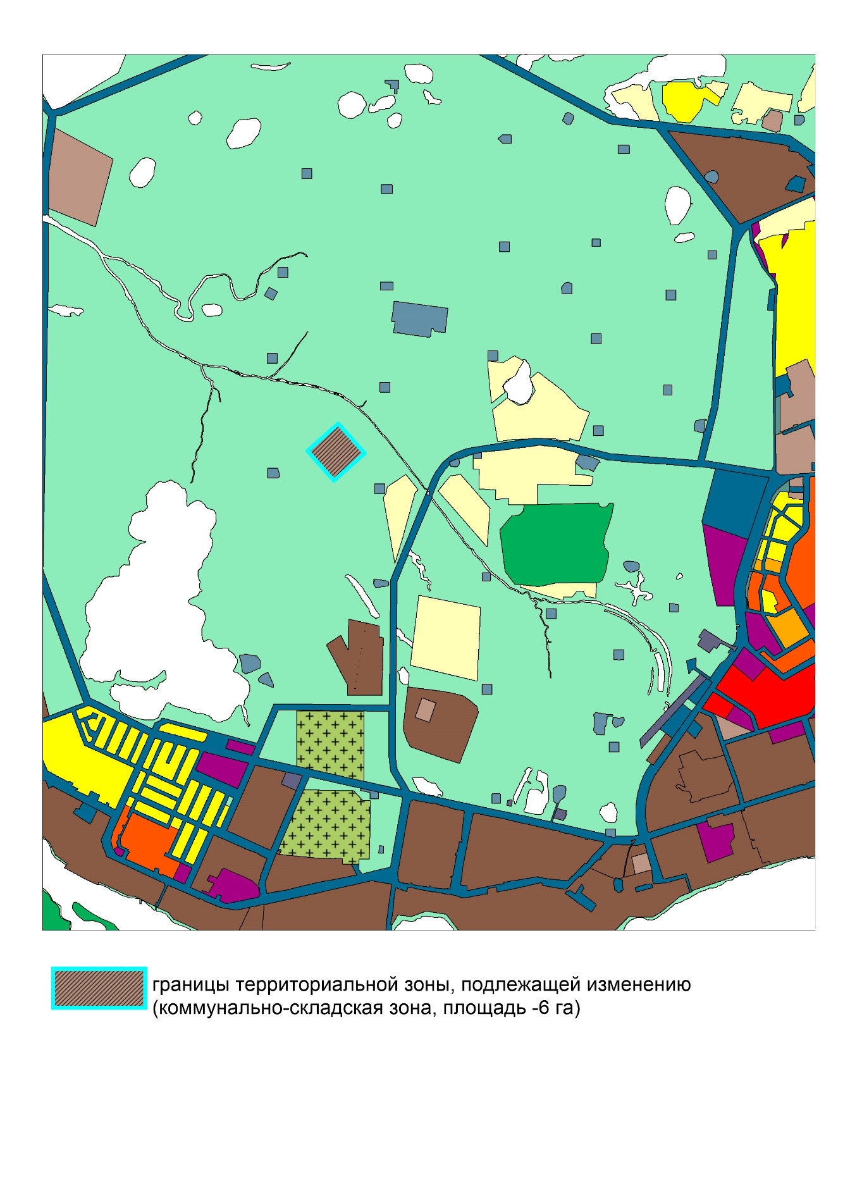

Фрагмент после изменений

